|  |  |  |
| --- | --- | --- |
|  | logo_nero | logo_CE |

**CZ**

|  |
| --- |
| **PŘENOSNÁ KLIMATIZACE** |
| **MILO PLUS** |
| INSTRUKCE |

Před uvedením spotřebiče do provozu nebo před údržbou si pečlivě přečtěte tento návod.

Dodržujte všechny bezpečnostní pokyny; pokud tak neučiníte, může dojít k nehodám nebo poškození. Uložte tyto pokyny na bezpečném místě pro budoucí použití.

|  |
| --- |
| Zařízení naplněné chladivem R290.  Před instalací a používáním spotřebiče si přečtěte uživatelskou příručku.  Před opravou spotřebiče si přečtěte servisní příručku.  **Chladivo R290**   * Pro realizaci funkce klimatizační jednotky cirkuluje v systému speciální chladivo. Chladivem je fluorid R290 = 3 GWP. Toto chladivo je hořlavé a zápalné. Za určitých podmínek může vést k výbuchu, ale hořlavost tohoto chladiva je velmi nízká a může být zapálena pouze ohněm. * Ve srovnání s jinými běžnými chladivy je R290 neznečišťující chladivo bez poškození ozonosféry a bez vlivu na skleníkový efekt. R290 má velmi dobré termodynamické vlastnosti, které vedou ke skutečně vysoké energetické účinnosti. Jednotky proto potřebují méně plnění.   **Varování:**  Nepokoušejte se urychlit proces odmrazování nebo čistit spotřebič jiným způsobem, než je doporučeno výrobcem. V případě potřeby opravy kontaktujte nejbližší autorizované servisní středisko Argoclima. Jakékoli opravy provedené nekvalifikovaným personálem mohou být nebezpečné. Spotřebič musí být uložen v místnosti, která nemá žádné nepřetržitě pracující zdroje zapálení. (například: otevřený plamen, provozní plynový spotřebič nebo provozní elektrický ohřívač.) Nepropichujte ani nespalujte.  Spotřebič musí být nainstalován, provozován a skladován v místnosti s podlahovou plochou větší než 15 m2.  Při opravách přísně dodržujte pokyny výrobce pouze u spotřebičů naplněných hořlavým plynem R290. Uvědomte si, že chladiva nemají zápach. |

|  |
| --- |
| **VŠEOBECNÝ NÁVOD NA OBSLUHU A BEZPEČNOST** |

* Tento spotřebič je mobilní klimatizace určená pro domácí použití.
* Používejte toto klimatizační zařízení, jak je popsáno v této příručce.
* Zajistěte, aby požadované napětí a frekvence (220-240V / 50 Hz) odpovídaly dostupnému zdroji energie.
* Elektřina procházející pojistkou nesmí být vyšší než 3,15A.
* Tento spotřebič mohou používat děti od 8 let a starší a lidé se sníženými fyzickými, smyslovými nebo mentálními schopnostmi nebo nedostatkem zkušeností a znalostí, pokud jim byl poskytnut dohled nebo poučení o používání spotřebiče bezpečným způsobem a porozuměli související rizika.
* Děti si se zařízením nesmí hrát.
* Čištění a údržbu uživatelů nesmí provádět děti bez dozoru.
* Zajistěte, aby elektrická soustava byla schopna dodávat provozní proud požadovaný klimatizační jednotkou, kromě proudu běžně absorbovaného jinými spotřebiči (domácí spotřebiče, osvětlovací systém atd.). Podívejte se prosím na údaje o maximálním příkonu uvedené na typovém štítku klimatizace.
* Připojení k elektrické síti musí probíhat v souladu s aktuálními instalačními standardy.
* Zajistěte, aby automatické spínače a ochranné ventily systému byly schopné odolat spouštěcímu proudu 6A (obvykle po dobu kratší než 1 sekunda).
* Zásuvka systému musí být vždy vybavena uzemněním.
* Ujistěte se, že je zástrčka zcela zasunutá. Nepoužívejte více adaptérů. Nedotýkejte se zástrčky mokrýma rukama. Ujistěte se, že je zástrčka čistá.
* Nepoužívejte zástrčku jako prostředek ke spuštění / zastavení klimatizace: použijte tlačítko ON / OFF na dálkovém ovladači nebo na ovládacím panelu.
* Neinstalujte klimatizační zařízení do místností, kde může dojít ke stříkající vodě (např. Prádelny).
* Toto klimatizační zařízení mohou používat děti od 8 let a starší a osoby se sníženými fyzickými, smyslovými a mentálními schopnostmi nebo postrádající potřebné know-how a zkušenosti k jeho provozování, pokud jsou pod dozorem nebo poučením osoba odpovědná za jejich bezpečnost, aby si byla plně vědoma souvisejících rizik.
* Před přemístěním nebo čištěním zařízení se ujistěte, že je odpojeno ze zásuvky.
* Nepřesunujte klimatizaci, když je v provozu; nejprve vypněte spotřebič, zkontrolujte, zda nedochází k hromadění kondenzátu, a v případě potřeby jej vyprázdněte.
* Chcete-li přístroj vypnout, vypněte dálkový ovladač a VYPNĚTE zástrčku ze zásuvky. Zatáhněte za zástrčku. Netahejte za kabel.
* Nepoužívejte spotřebič, pokud je poškozen kabel nebo zástrčka. Pokud je napájecí kabel poškozen, musí být vyměněn výrobcem, prodejcem nebo podobně kvalifikovanou osobou, aby nedošlo k ohrožení bezpečnosti.
* Udržujte jednotku mimo dosah ohně, možných zdrojů ohně, hořlavých nebo výbušných předmětů.
* Nenechávejte zařízení bez dozoru, když je v provozu, vypněte jej a odpojte jej.
* Při použití vypouštěcí hadice nesmí být okolní teplota nižší než 0 ° C. Může způsobit únik vody do klimatizace.
* Nestříkejte ani nelijte vodu do klimatizace

OPATŘENÍ!

* Nevkládejte do klimatizace žádné předměty: je to velmi nebezpečné, protože se ventilátor otáčí vysokou rychlostí.

**•** Zajistěte, aby kolem jednotky volně cirkuloval vzduch. Nezakrývejte mřížky sání a výstupu vzduchu závěsy nebo jinými prostředky.

**VAROVÁNÍ!**

• Klimatizace musí být umístěna nejméně 50 cm od zdi nebo jiných překážek, na rovném a stabilním povrchu, aby nedošlo k úniku vody.

• Klimatizace je vybavena systémem ochrany kompresoru před přetížením. To znamená, že kompresor se spustí až 3 minuty po předchozím zastavení.

• Před spuštěním zařízení vyčkejte alespoň 3 minuty. To pomáhá zabránit poškození kompresoru.

VAROVÁNÍ!

V případě anomálie vypněte spotřebič a odpojte jej ze zásuvky. Produkt nerozebírejte ani se jej nepokoušejte opravovat ani upravovat. V případě poruchy kontaktujte přímo servisní středisko.

VAROVÁNÍ!

• Nevystavujte klimatizaci přímému slunečnímu záření, protože barva materiálů se může měnit; navíc se může přístroj přehřát, což způsobí zásah ochranného mechanismu a vypnutí spotřebiče.

• V blízkosti spotřebiče nepoužívejte insekticidy, oleje, čisticí prostředky ani sprejové barvy; k čištění pouzdra nepoužívejte agresivní chemické čisticí prostředky: může to poškodit povrchovou úpravu a barvu.

• Zavřete všechna otevřená okna, abyste maximalizovali účinnost klimatizace.

**Výrobce nebude odpovědný, pokud nebudou dodržována pravidla bezpečnosti a prevence úrazů.**

|  |  |
| --- | --- |
| **POPIS** | |
| **Přední část** | **Zadní část** |
|  | |
| 1) TLAČÍTKA OVLÁDACÍHO PANELU A FUNKCÍ BEZ DÁLKOVÉHO OVLÁDÁNÍ  2) VERTIKÁLNÍ ZÁVĚRY A PŘÍJEM VZDUCHU  3) KOLA  4) HÁKY PRO KABEL  5) KABEL  6) VZDUCHOVÝ FILTR  7) VZDUCHOVÝ FILTR  8) HADICE VYVÁŽENÍ VZDUCHU  10) KONSTRUKCE PRO OKNO  11) DÁLKOVÉ OVLÁDÁNÍ  Min./max. Provozní limity (vnitřní teplota)  Chlazení: 16 °C DB / 35 °C DB  Odvlhčování: 16 °C DB / 35 °C DB  Rozsah pokojové teploty v režimu chlazení: 16 °C DB / 30 °C DB | |

|  |  |  |  |
| --- | --- | --- | --- |
| **POUŽITÍ** | | | |
| Následující prostor musí být udržován, aby byla zajištěna provozní účinnost přenosné klimatizace. | | | |
| SPUŠTĚNÍ SPOTŘEBIČE  **(9)**  **(12)** | | | |
| Otevřete obal a vytáhněte krabici. Vyjměte produkt a ostatní dodané prvky (znázorněno v rámečku níže). | | | |
| LCD dálkové ovládání |  | Baterie typu AAA | Senza titolo-1 |
| Kruhové kování pro okno (1), které má být umístěno mezi koncem trubky a koncovým kováním pro okno (v balení je stejné kování namontované na soupravě okénka (A). |  | Koncové kování pro okno, dodávané do 2 částí, které se spojí se dvěma poutky, které spolu zapadají. (2) |  |
| Plochá armatura pro polohování mezi výstupem vzduchu a hadicí |  | Hadice | tubo_flessibile |
| Vypouštěcí hadice | tubo_connessione | Navíječ kabele | fissacavofissacavo |
| Odvodňovací potrubí |  | šrouby | vite  vite |
|  |  |  |  |
| Set na okno (3 pcs) (A+B+C) | Kruhové kování pro okenní jednotku, umístěné mezi konec trubky a okenní jednotku (A) | okno (B) | víko (C) |
| kit_oblo1 | raccordo_circolare | oblo | tappo |

Umístěte produkt svisle na rovný a stabilní povrch, co nejblíže k oknu a nejméně 50 cm od stěn nebo jiných blízkých překážek.

|  |  |  |
| --- | --- | --- |
| **INSTALACE HÁKŮ** | | |
| 1. Hák 2. šrouby |  |
| Namontujte háčky navíječe kabelů na zadní stranu jednotky pomocí šroubů, jak je znázorněno na obrázku.  Háčky musí být umístěny směrem nahoru a dolů. | Pokud se zařízení nepoužívá, naviňte napájecí kabel kolem háčků.  Navlékněte kabel kolem háčku. |
|  | | |
| Připojte plochou armaturu k hadici, natáhněte hadici tak, jak je to nutné pro dosažení vnější strany, a připojte ji k zadní straně klimatizace. | Poté zasuňte ploché kování dolů do drážek (A) a zajistěte háčkem (B).  Horní strana plochého kování směřující nahoru je označena „TOP“. |
| tubo_con_raccordono | inst_finestra |

|  |  |
| --- | --- |
| **Použtítí s okenním setem** | |
| 1. 1. Pro vytvoření otvoru ve skle je vhodné se obrátit na sklenáře.   **window1** | 1. Vložte okenní set do okna. |
| 1. Vložte kruhové kování do zatahovací flexibilní trubky a vložte ji s kruhovým kováním do okenní jednotky bez zátky.**inserimento_kit_1** | 4. Kruhovou tvarovku vložte do ohebné trubky.  **inserimento_raccordo** |
| 5.Vložte ploché šroubení na hadici | 6. Zasuňte ploché kování dolů do drážek (A) a zajistěte háčkem (B).  Horní strana plochého kování směřující nahoru je označena „TOP“. |
| 7. Vývod musí být mezi 40 cm a 130 cm nad zemí. Vyvarujte se těsných křivek nebo ohybů v ohebné hadici. | |
| 8. Pokud se klimatizační zařízení nepoužívá delší dobu, odpojte potrubí a připojte okenní jednotku.window5  Připojte napájecí kabel k vhodné elektrické zásuvce (220–240 V). Vložte dodané baterie do dálkového ovladače a ujistěte se, že póly odpovídají. Vyberte požadovaný provozní režim z dálkového ovladače. | |

|  |  |  |  |  |
| --- | --- | --- | --- | --- |
| |  | | --- | | **JAK POUŽÍVAT SPOTŘEBIČ** | | | | |
| Tento spotřebič lze použít pro účely chlazení, odvlhčování a větrání.  Před použitím nechte spotřebič vzpřímeně nejméně dvě hodiny.  Při přepínání mezi režimy se ventilátor stále otáčí, ale kompresor se zastaví: kompresor se znovu spustí po 3 minutách. Toto zpoždění chrání kompresor před možným poškozením. | | | |
| raffrescamento_ventilazione | |  | |
| Chlazení, topení | Odvlhčování | |
| ODVODOVACÍ TRUBKA MUSÍ BÝT PŘIPOJENÁ K ZAŘÍZENÍM VE VŠECH ČASECH: jedinou výjimkou je, když je spotřebič používán pouze v režimu odvlhčování, v takovém případě by měl být spotřebič ponechán k vypuštění přímo do místnosti, aby byla zajištěna maximální účinnost (viz „Režim odvlhčování“) “Odstavec).  Pravidelně čistěte vzduchové filtry pod snadno odnímatelnou zadní mřížkou, aby klimatizace fungovala efektivně. | | |
|  | | |
| **PROVOZNÍ REŽIM** | | |
| **1. Funkce chlazení/ topení**  • na ovládacím panelu se rozsvítí kontrolkaLED „Cool“.(chlazení)  • Teplota může být nastavena na 16 ° C až 30 ° C.  • V tomto režimu při každém stisknutí tlačítka ON / OFF se přístroj vypne, zařízení uloží nastavení teploty a toto nastavení si zachová i při opětovném zapnutí.  • V tomto režimu lze nastavit rychlost ventilátoru a nastavit funkce časovače a SLEEP.  • Pro tichší provoz spusťte ventilátor při nízké rychlosti.  **2. Funkce odvlhčovače**  • Stisknutím tlačítka MODE vyberte funkci odvlhčování.  • Teplota je řízena elektronickou deskou a nelze ji nastavit.  • V tomto režimu se po každém stisknutí tlačítka ON / OFF jednotka vypne, zařízení uloží nastavení a při opětovném zapnutí zachová nastavení.  • Odvlhčování je nastaveno na nížkou rychlost a nelze ji upravit.  POZNÁMKA  Klimatizace nefunguje, když pracuje jako odvlhčovač.  Pokud je spotřebič používán jako odvlhčovač, nesmí být ohebné potrubí připojeno.  Pro maximální účinnost odvlhčování nechte zadní vypouštěcí nástavec volný pro vypouštění přímo do životního prostředí.  Režim odvlhčování se doporučuje během podzimu a zimy.  Při použití v létě je nejlepší nechat ohebnou trubku připevněnou tak, že horký vzduch je vypouštěn spíše ven než do místnosti.  Během odvlhčování by mělo být zavedeno kontinuální odvodnění  **3. funkce ventilátoru**  • Stisknutím tlačítka MODE vyberte funkci ventilace, dokud se nezobrazí odpovídající ikona.  • V tomto režimu lze nastavit rychlost ventilátoru.  • Nelze nastavit teplotu. | | |

|  |  |  |  |
| --- | --- | --- | --- |
| **Jak odstranit kondenzát** | | | |
| Toto zařízení automaticky vypařuje kondenzát v režimu chlazení a topení.  Když klimatizace pracuje v režimu chlazení a topení, není nutné kondenzát vypouštět nepřetržitě; pouze za určitých povětrnostních podmínek s velmi vlhkým vzduchem může dojít k usazování vody uvnitř jednotky. Když je její vnitřní nádrž plná, klimatizace pípne 8krát a na displeji se zobrazí zpráva „H8“, která signalizuje, že je nádrž plná, a zastaví činnost spotřebiče.. | | | |
|  | | **Chlazení a topení**  Pokud jednotka pracuje v režimu chlazení a topení, ujistěte se, že je gumová krytka uzavírající drenážní otvor na zadní straně spotřebiče správně umístěna.  Chcete-li nádobu vyprázdnit, vypněte ji a odpojte kabel. Odstraňte uzávěr ze zadního vypouštěcího otvoru a umístěte jeho konec na normální vypouštění. Ujistěte se, že trubice není zkroucená nebo ohnutá. Trubice musí klesat dolů. Znovu uzavřete drenážní otvor víčkem, zasuňte jej do svorky a pokračujte v používání klimatizace. | |
| **odvlhčovač** | | | |
| VAROVÁNÍ!  Při používání klimatizace v režimu odvlhčování vždy likvidujte kontinuální drenáž, abyste maximalizovali účinnost odvlhčování.  Použijte vypouštěcí otvor na spotřebiči. Voda může být vypuštěna do odtoku jednoduše připojením trubice s vnitřním průměrem 14 mm (není součástí dodávky). | | | |
|  |  | |  |
| 1. Sejměte víčko jeho otočením proti směru hodinových ručiček a pak vyjměte zátku.. | 2. Zašroubujte připojovací trubku a otočte ji ve směru hodinových ručiček. | | 1. 3. Poté připojte drenážní trubku do připojovací trubice. |
| 4. Vyvarujte se ohýbání v drenážní trubici. | | | |

|  |
| --- |
| **Dálkové ovládání** |

PRO OPTIMÁLNÍ PROVOZ DÁLKOVÉHO OVLÁDACÍHO ZAŘÍZENÍ ODPORUČTE HLAVU PŘEVODOVKY DO PŘIJÍMAČE UMÍSTĚNÉHO NA KLIMATIZACI.

Pro ovládání dálkového ovladače stiskněte tlačítko ON / OFF. Ikona na displeji dálkového ovládání jednou blikne a uslyšíte zvukový signál, který signalizuje, že signál byl odeslán do klimatizace.

V režimu vypnuto se na dálkovém ovladači zobrazí nastavená teplota a nastavený časovač.

|  |  |  |  |
| --- | --- | --- | --- |
| **Vložení baterií** | | | |
| Vložte baterie do dálkového ovladače a dodržujte vyznačené polarity.  Používejte pouze baterie typu AAA 1,5 V.  Pokud se dálkový ovladač nepoužívá déle než měsíc, vyjměte baterie.  Nepokoušejte se dobíjet baterie.    Vyměňte všechny baterie současně.  Nevhazujte baterie do ohně: mohou explodovat. | |  | |
|  |
|  |  | |

|  |  |  |
| --- | --- | --- |
|  | | 1. TLAČÍTKO ZAP / VYP  2. TLAČÍTKO TEPLOTY A ČASOVAČE  3. TLAČÍTKO REŽIMU  4. TLAČÍTKO OTOČENÍ  5. TLAČÍTKO TEPLOTY A ČASOVAČE  6. TLAČÍTKO OTÁČENÍ VENTILÁTORU  7. TLAČÍTKO VYPNUTÍ ČASOVAČE  8. TLAČÍTKO HODIN  9. TIMER NA TLAČÍTKU  10. TLAČÍTKO SPÁNKU  11. TLAČÍTKO NASTAVENÍ TEPLOTY  13. TLAČÍTKO VENTILÁTOR A SVĚTLO  14. TLAČÍTKO WIFI |
|  | 1. Funkce pocitu  2. Automatický režim  3. Chladný režim  4. suchý režim  5. Režim ventilátoru  6. Režim vytápění  7. Funkce časovače ON / OFF  8. Režim spánku  9. Světlo  10. Nastavení rychlosti ventilátoru  11. Přenos signálu  12. Turbo režim  13. Funkce ohřevu 8 ° C  14. Teplota.  15. Hodiny  16. Displej časovač ON / OFF  17. Rodičovský zámek  18. nahoru / dolů  19. Funkce X-fun ventilátoru  20. funkce zdraví  21. Funkce AIR  22. Nastavení teploty.  23. Venkovní okolní teplota.  24. Vnitřní okolní teplota. | |
|  | | |

**(1) TLAČÍTKO ZAP / VYP**

Stisknutím tohoto tlačítka jednotku zapnete nebo vypnete.

        Po zapnutí se spotřebič spustí podle posledního nastavení (funkce uložení).

**(2) TLAČÍTKO VÝBĚRU REŽIMU (REŽIM)**

Stisknutím tohoto tlačítka vyberete různé provozní režimy podle následujícího pořadí:

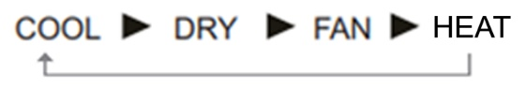

V režimu COOL se displej rozsvítí. V režimech DRY a FAN se displej nerozsvítí.

**(3) TLAČÍTKA teploty + - A NASTAVENÍ ČASU**

Teplota může být nastavena mezi 16 ° C a 30 ° C.

Zvýšit teplotu （+):

1) Umožňuje nastavení požadované teploty v režimu chlazení (COOL).

2） Po každém stisknutí tlačítka （+) se nastavená teplota zvýší o 1 ° C.

Snížit teplotu (-):

1) Umožňuje nastavení požadované teploty v režimu chlazení (COOL).

2） Po každém stisknutí tlačítka (-) se nastavená teplota sníží o 1 ° C.

Stejné tlačítko umožňuje nastavení časovače.

**(4) TLAČÍTKO NASTAVENÍ RYCHLOSTI VENTILÁTORU**

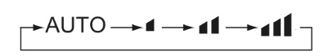       Toto tlačítko stiskněte, když je spotřebič zapnutý, a upravte rychlost ventilace v režimu chlazení (AUTO), na nízkou (nízkou), střední (střední) nebo vysokou (vysokou).

**(6) TLAČÍTKO „SWING“**

Stisknutím tlačítka „SWING“ nahoře zapnete nebo vypnete funkci otáčení.

TLAČÍTKO X-FAN (na dálkovém ovladači)

Stisknutím tlačítka X-FAN v režimu chlazení nebo odvlhčování, když je vypnuto napájení ventilátoru

pokračuje v činnosti po dobu asi 2 minut, aby se výparník úplně vysušil.

**TLAČÍTKO SPÁNKU 8 (na dálkovém ovladači)**

Stisknutím tohoto tlačítka aktivujete funkci Spánek, která automaticky přizpůsobuje teplotu změnám tělesné a pokojové teploty během noci, aby se optimalizoval komfort při spánku a minimalizovala spotřeba.

 V režimu chlazení se teplota zvýší o 1 ° C za hodinu, poté o 2 ° C za dvě hodiny a zůstává v tomto nastavení po celou dobu. Funkce Spánek není k dispozici ve ventilačních, odvlhčovacích a automatických režimech. Kontrolka se rozsvítí při každém nastavení funkce spánku.

**TLAČÍTKO ČASOVAČE (na dálkovém ovladači)**

Stisknutím a podržením tohoto tlačítka na 1 sekundu nastavíte časovač.

1） Časovač (automatické zapnutí)

Když je spotřebič vypnutý, toto tlačítko se používá k nastavení zpoždění, po kterém se jednotka zapne.

Dálkové ovládání: Stiskněte TIMER. Na dálkovém ovladači se rozsvítí ikony T-ON a H. Stisknutím tlačítka + a - do 5 sekund nastavíte zpoždění. Ikona T-ON zůstane svítit, což znamená, že byl nastaven TIMER.

Přenosná jednotka: Stiskněte TIMER. Vyberte počet hodin od 0,5 do 24. Stisknutím tlačítka TIMER volbu potvrďte.

2） Časovač vypnutí (automatické vypnutí)

Když spotřebič běží v režimu COOL, nastavte prodlevu, po které se jednotka vypne.

Dálkové ovládání: Stiskněte TIMER. Rozsvítí se ikony T-OFF a H. Stisknutím tlačítka + a - do 5 sekund nastavíte zpoždění. Vyberte počet hodin od 0,5 do 24. Stisknutím tlačítka TIMER volbu potvrďte. Ikona T-OFF zůstane svítit, což značí, že je spuštěn vypínací časovač.

Přenosná jednotka: Stiskněte TIMER. Vyberte počet hodin od 0,5 do 24. Stisknutím tlačítka TIMER volbu potvrďte.

Resetování časovače: Pokud byl nastaven časovač, stiskněte TIMER pro zobrazení zpoždění. Opětovným stisknutím tlačítka TIMER zrušíte nastavení.

FUNKCE POCITU

Stiskem tlačítek „▲“ a „MODE“ spustíte funkci I FEEL a na dálkovém ovladači se zobrazí odpovídající ikona. Po nastavení této funkce odešle dálkový ovladač detekovanou teplotu místnosti do jednotky, která automaticky upraví vnitřní teplotu na základě zjištěné teploty.

Stisknutím těchto dvou tlačítek současně deaktivujete funkci I FEEL a ikona zmizí.

Je-li tato funkce aktivní, umístěte dálkové ovládání do blízkosti uživatele, v každém případě do místnosti, kde se nachází klimatizace, aby mohl přijímat signál vyslaný dálkovým ovladačem**.**

**(7) ZOBRAZENÍ TEPLOTY A CHYBY**

|  |  |  |
| --- | --- | --- |
| **Problem** | **Cause** | **Solution** |
| H8 | Nádrž plná vody. | Vyprázdněte nádrž. |
| F1 | Porucha čidla pokojové teploty. | Pokud problém přetrvává, kontaktujte servisní středisko. |
| F2 | Porucha snímače teploty na výparníku. | Obraťte se na servisní středisko. |
| F0 | Únik chladiva. Klimatizace je mimo provoz. | Obraťte se na servisní středisko. |
| H3 | Zařízení na ochranu proti přetížení na kompresoru. | Obraťte se na servisní středisko.  Teplota v místnosti přesahuje provozní rozsah spotřebiče (nad 35 °) nebo je příliš vysoká vlhkost. Počkejte, až teplota klesne pod 35 ° C. |
| E8 | Ochrana proti přetížení. |
| F4 | Externí teplotní čidlo je zkratováno. | Zkontrolujte, zda výparník a kompresor nejsou překáženy předměty. Pokud ano, odstraňte předměty, odpojte jednotku a obnovte napájení. |

Indikace teploty a chyb se rozsvítí pouze v režimu COOL. V režimech DRY a FAN se displej nerozsvítí.

BEZPEČNOSTNÍ FUNKCE

DÁLKOVÉ OVLÁDÁNÍ

Současným stisknutím tlačítek „+“ a „-“ zamknete dálkové ovládání.

Na dálkovém ovladači se rozsvítí ikona „Zámek“, která na příkazy nereaguje.

VYPNUTÍ MEZI ° C A ° F.

Stiskněte současně tlačítka "-" a "MODE" pro přepínání mezi ° C a ° F.

FUNKCE SVĚTLA

Stiskem tlačítek „+“ a „FAN“ po dobu 3 sekund nastavíte aktivaci / deaktivaci lampy.

WIFI PRŮVODCE

Jak nastavit a ovládat klimatizaci pomocí Wifi

1. Ujistěte se, že použité zařízení (chytrý telefon nebo tablet) je jako operační systém vybaveno standardní verzí systému Android (verze 4.4 nebo vyšší) a iOS (iOS7.0 nebo vyšší). Pro více informací viz App.

2. Jednotky lze připojit a ovládat pouze prostřednictvím sítě Wi-Fi nebo pomocí funkce Hotspot.

3. Směrovače s šifrováním WEP nejsou podporovány.

4. Aplikační rozhraní je univerzální pro všechny produkty a mnoho funkcí nemusí odpovídat všem jednotkám. Může se lišit v závislosti na použitém operačním systému nebo použité aktualizaci. Viz aktuální verze.

5. Pokud je v položce „Filtr MAC“ / „Filtr MAC adres“ aktivní ochrana přístupu ve vašem směrovači, povolte přístup k síti adresu MAC zařízení.

Pokyny k instalaci a používání

1. Ohraničte QR kód pomocí QR Code Reader



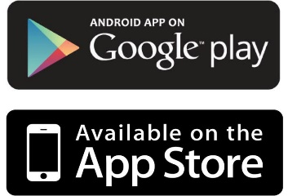

nebo hledejte aplikaci „EWPE SMART“ v obchodě s aplikacemi

stáhnout a nainstalovat aplikaci. 

Nainstalujte aplikaci podle jejího průvodce. Po dokončení instalace se na domovské stránce smartphonu zobrazí ikona.

Pozn .:

Před zahájením jakéhokoli postupu odpojte napájecí zdroj od produktu, nechte několik minut projít a znovu jej připojte.

1. Registrace a přístup.

Po instalaci aplikace otevřete "EWPE SMART" a klikněte na Registrovat pro registraci.

UPOZORNĚNÍ:

• USERNAME: musí být UNIQUE, složený ze jména + čísla, bez mezer (např. Rossi57)

• Osobní e-mail: pokud je již zaregistrován, získejte uživatelské jméno / heslo. Není možné vytvořit další účet se stejnou poštou.

• HESLO: musí mít alespoň jedno velké písmeno, symboly nebo speciální znaky (-; atd.) A čísla.

• Opakujte HESLO napsané výše

• EVROPA země

Otevřete aplikaci Proveďte registraci před přístupem

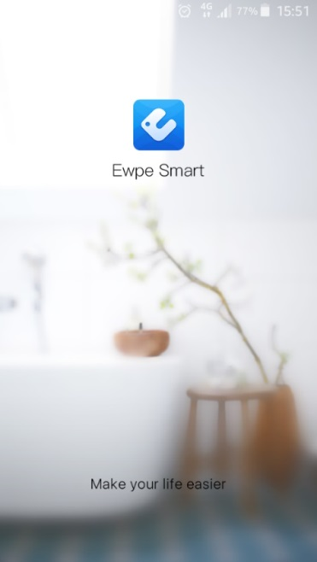 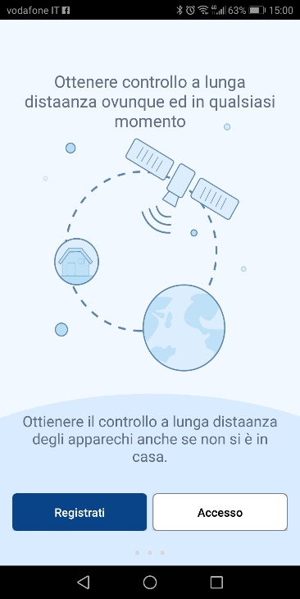 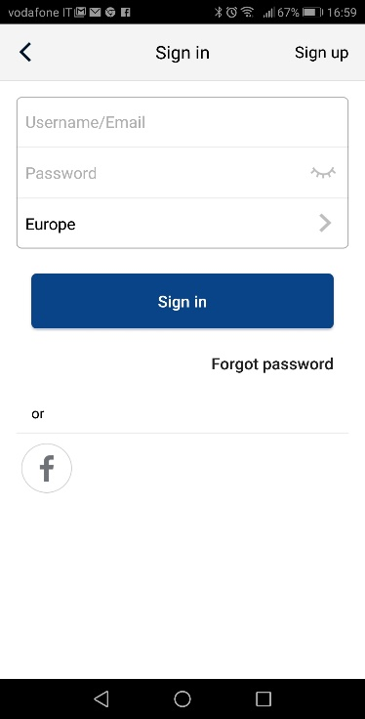

1. Přidávání jednotek

Kliknutím na ikonu malého muže se otevře nabídka, která obsahuje mimo jiné funkci „Nápověda“.

Chcete-li přidat jednotku, postupujte podle pokynů na vašem zařízení. nebo přidat novou jednotku, stiskněte + v pravém horním rohu domovské stránky.

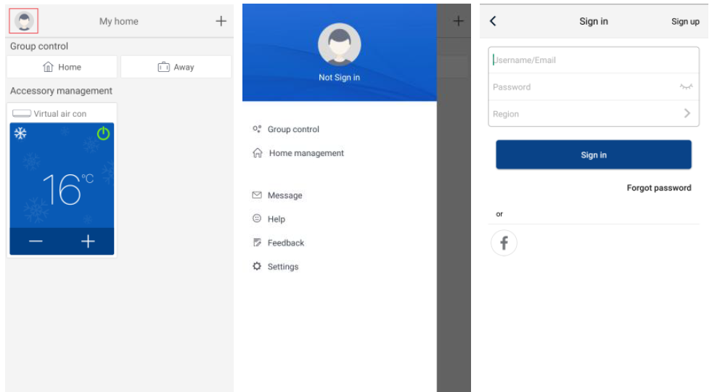

Objeví se nabídka se všemi kategoriemi zařízení, která lze připojit.

Vyberte příslušný typ:

1) v případě přenosné klimatizace: třetí IKONA vpravo 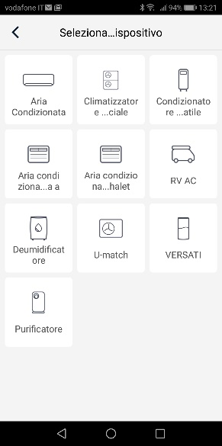

2) v případě obytné klimatizace: první IKONA vlevo

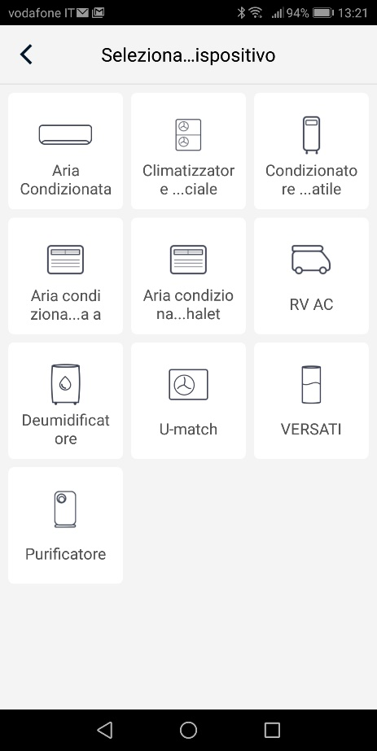

3) v případě komerční klimatizace: IKONA UPROSTŘED

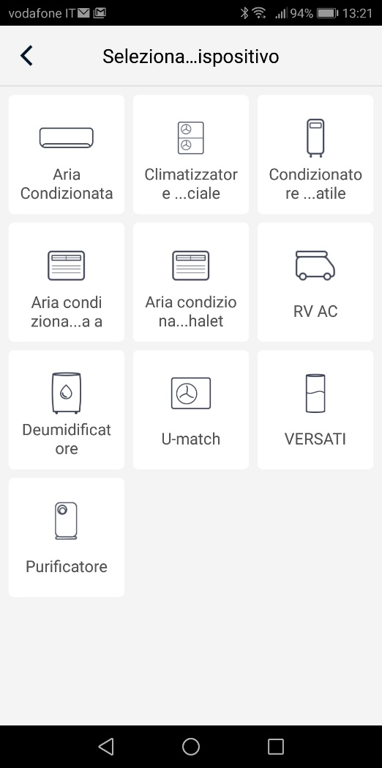

Po výběru kategorie zájmu pokračujte resetem jednotky.

V závislosti na typu jednotky / systému a dálkovém ovládání (s klíčem wifi nebo bez něj) lze zvolit různé systémy resetování jednotky.

Postupujte krok za krokem podle provozních pokynů v závislosti na vybraném systému resetování.

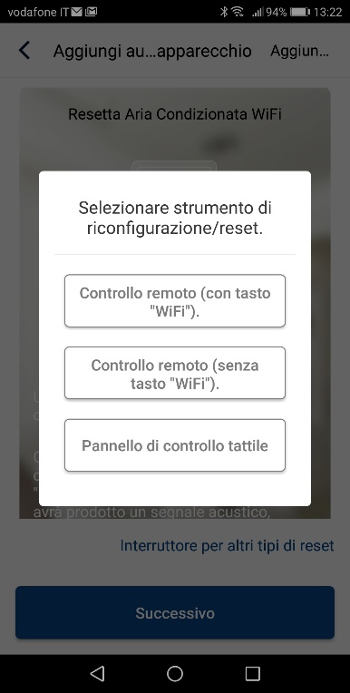

Po provedení resetu podle pokynů klikněte na Další pro automatické přidání jednotky (je nutné zadat heslo Wi-Fi).

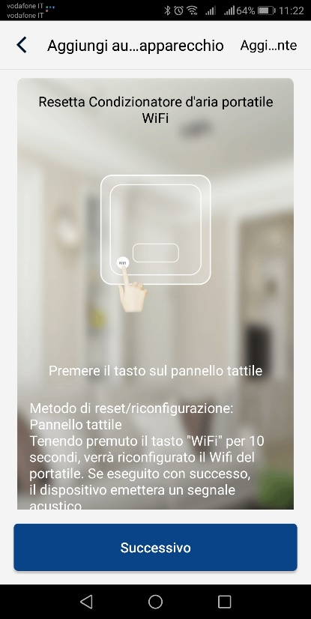 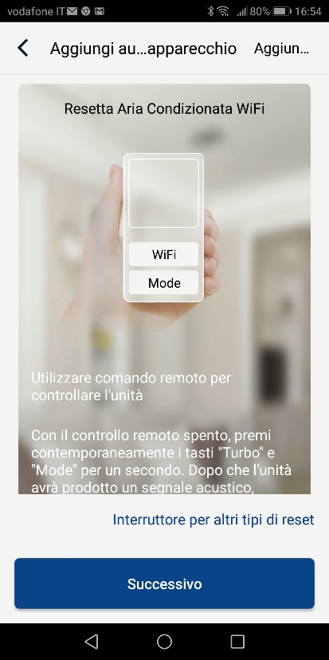 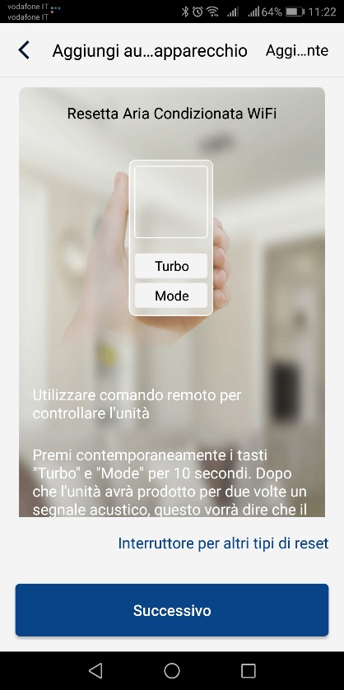

|  |  |  |
| --- | --- | --- |
| OVLÁDÁNÍ KABELŮ NEBO KLIMATIZACE (RESET OVLÁDACÍHO PANELU) Stiskněte tlačítko na dotykovém panelu.  ři vypnuté jednotce stiskněte a podržte tlačítko „Wifi“ po dobu 10 sekund. Když jednotka pípne, znamená to, že reset byl úspěšný.  Pozn .:  Konfigurace musí být provedena do 2 minut. Pokud k tomu nedojde do 2 minut, opakujte reset. | DÁLKOVÉ OVLÁDÁNÍ S TLAČÍTKEM WIFI  Nasměrujte dálkový ovladač na jednotku. Při vypnutém dálkovém ovladači stiskněte „Režim“ + Tlačítka „Wifi“ současně na 1 sekundu. Když jednotka pípne, znamená to, že reset byl úspěšný.  Pozn .:  Konfigurace musí být provedena do 2 minut. Pokud k tomu nedojde do 2 minut, zopakujte operaci resetování. | DÁLKOVÉ OVLÁDÁNÍ BEZ TLAČÍTKA WIFI (MODE a TURBO)  Nasměrujte dálkový ovladač směrem k  jednotka.  Stiskněte současně tlačítka „Mode“ + „Turbo“ po dobu 10 sekund. Poté, co jednotka dvakrát vydala zvukový signál, bude to znamenat, že reset byl úspěšný.  Pozn .:  Konfigurace musí být provedena do 2 minut. Pokud k tomu nedojde do 2 minut, opakujte reset |

Alternativně po nastavení a resetování klimatizace klikněte na Přidat zařízení ručně v pravém horním rohu a vyberte síť Wi-Fi, kterou chcete přiřadit.

Vyberte požadovanou síť a pokračujte v konfiguraci.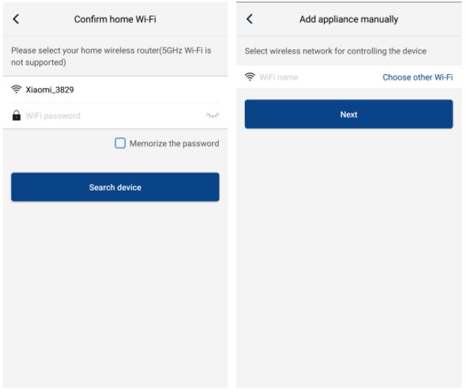

Po provedení elektrického resetu jednotky a zadání informací proveďte vyhledávání jednotky (Vyhledávací zařízení) a pokračujte v konfiguraci.

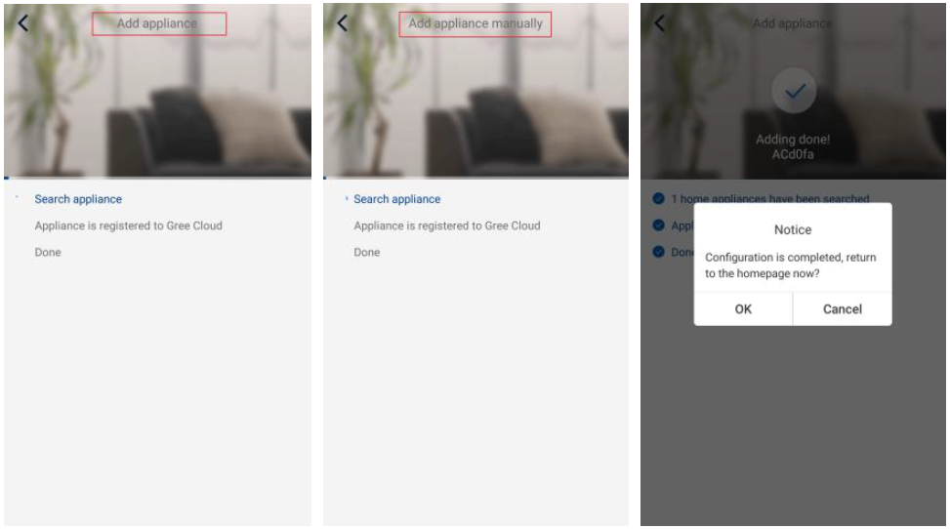

Konfigurace hlavních funkcí

Na domovské stránce klikněte na zařízení, které chcete ovládat, a otevřete jeho provozní rozhraní.

1. Zvolte, provozní režim, teplotu a rychlost ventilátoru.

- Režim

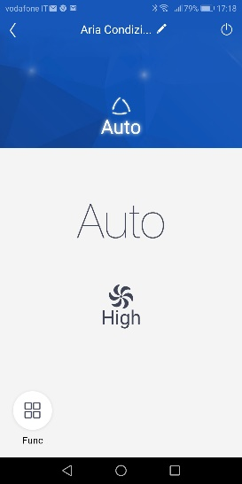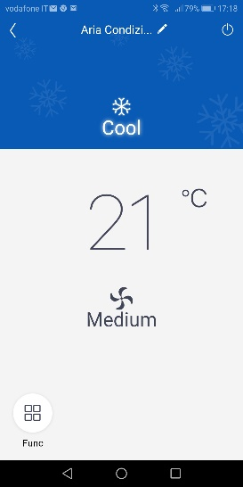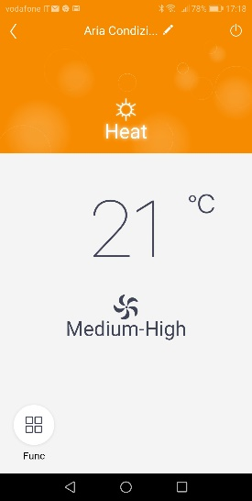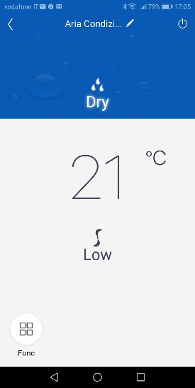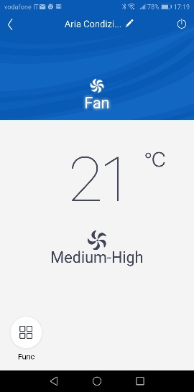

Teplota pro každý režim: jen posuňte prst po uvedené teplotě

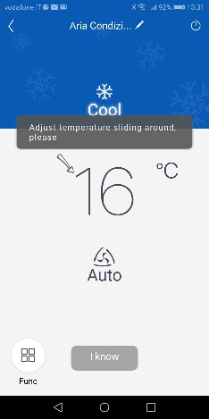

Rychlost ventilace pro každý režim: stačí posunout prstem na symbol ventilátoru (možnosti nastavení se liší v závislosti na režimu)

Nastavte pokročilé funkce

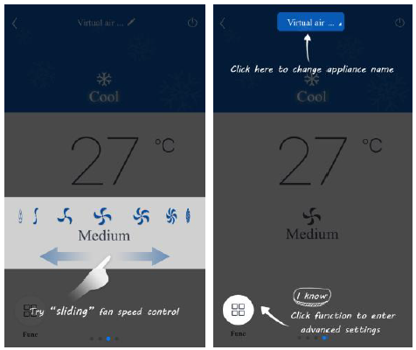

Klepnutím na funkci (Func) v levém dolním rohu rozhraní zadejte pokročilá nastavení.

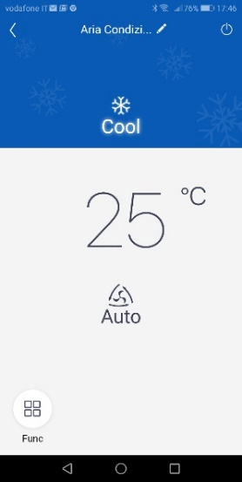 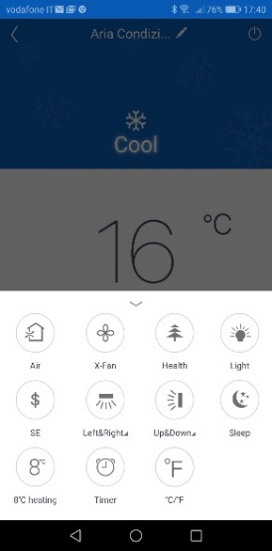

X-FAN fukce Vertikální KLAPKY Horizontální KLAPKY

                                                                                       (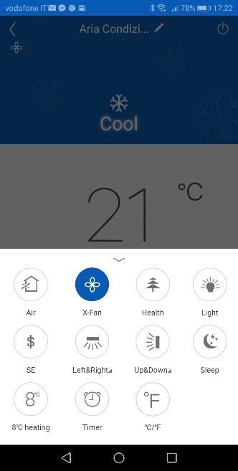 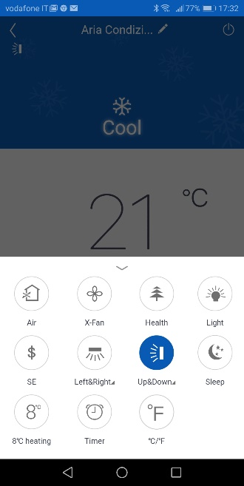 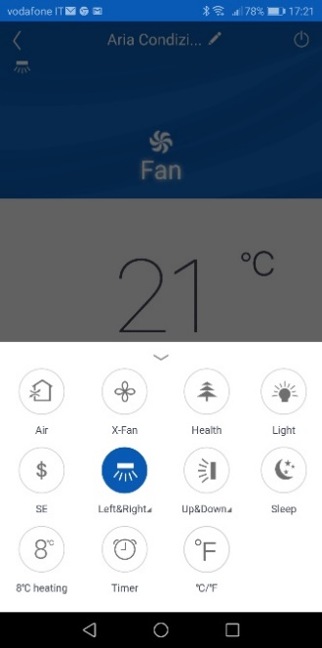

Sleep světlo teplota

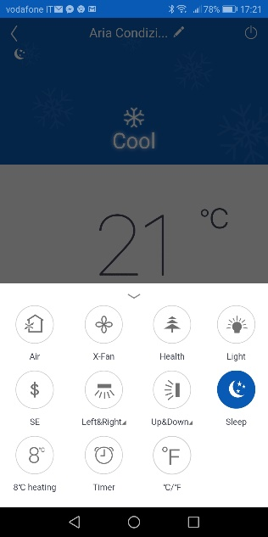 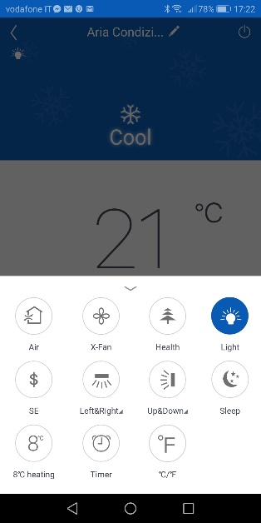 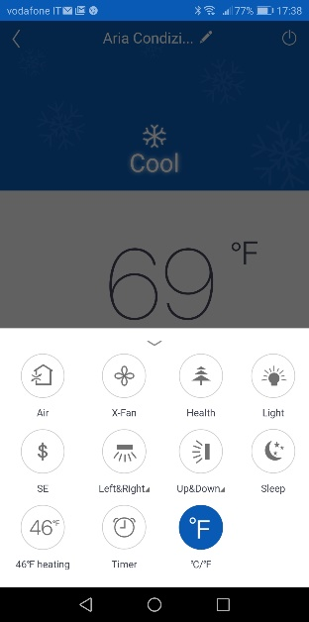

Nastavení otáčení

Clic Up & Down swing pro zapnutí nebo vypnutí funkce swing. Klepnutím na šipku v pravém dolním rohu ikony přejděte na další obrazovku a nastavte úroveň výkyvu.

Seznam předvoleb

Klikněte na časovač. Poté klikěte + a proveďte úpravy.

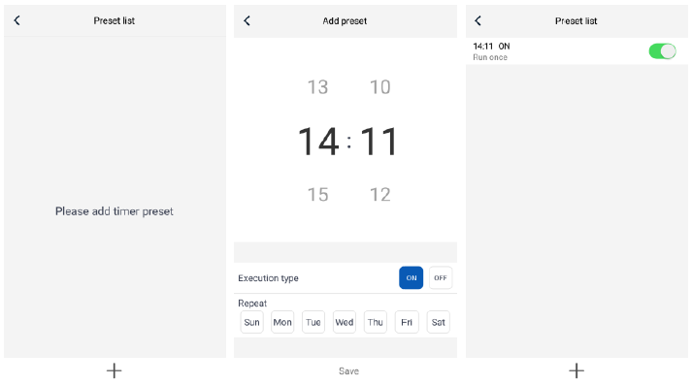

Úvodní nabídka

Klikněte na obrázek profilu v levém horním rohu domovské stránky a nastavte jednotlivé funkce 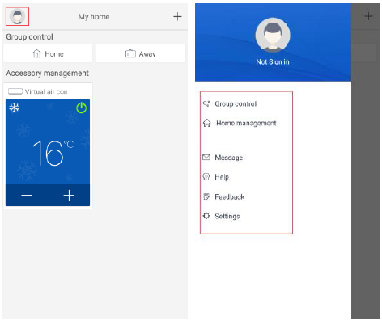nabídky.

Skupinová kontrola

Klepnutím na Ovládání skupiny použijete současná zařízení (Např. Změňte název skupiny na „hhh“ a nastavte zařízení v seznamu skupin). Když tato skupina pracuje, můžete změnit nastavení celé skupiny.

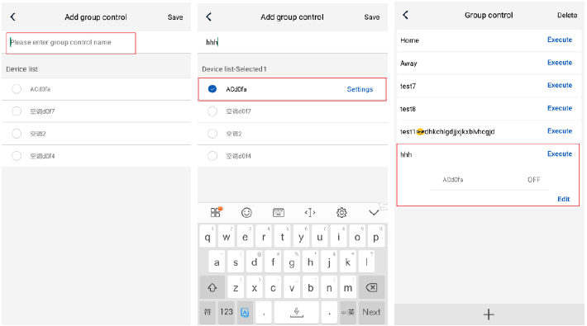

Správa domácnosti

Klepnutím na Správa domácnosti vytvoříte nebo spravujete „rodinný systém“. Do rodinného systému registrovaného účtu můžete přidat nové členy.

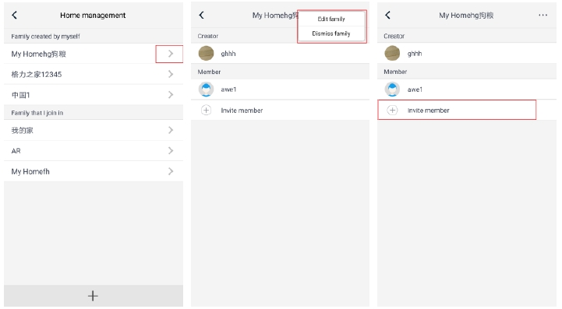

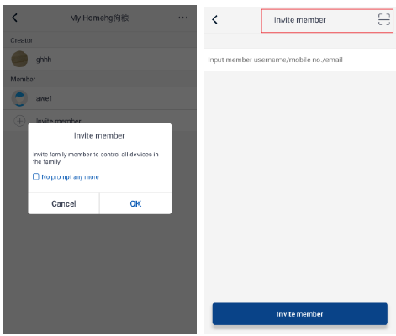

Pomoc. Pokyny zobrazíte stisknutím tlačítka Nápověda

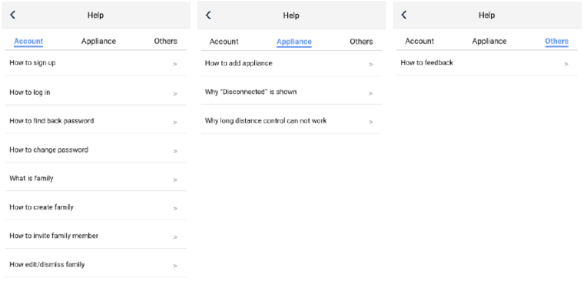

1. Feedback

klikněte pro odeslání zpětné vazby k produktu.

2. Jak resetovat WiFi modul klimatizace:

Vypněte jednotku pomocí dálkového ovladače a odpojte napájení klimatizace alespoň na 10 sekund. Znovu připojte napájení. Po 1 minutě stiskněte současně tlačítka „WiFi“ a „Režim“. Pokud klimatizace zapípá, znamená to, že modul WiFi byl správně resetován.

Pozor: Konfigurace se provede do 2 minut. Pokud k tomu nedojde do 2 minut, opakujte reset.

Analýza běžných chyb nastavení sítě:

Pokud ovládání na krátkou vzdálenost nefunguje, proveďte níže uvedené kontroly:

• Ujistěte se, že je připojeno napájení klimatizace.

• Ujistěte se, že funkce WiFi klimatizace je normálně aktivní.

• Ujistěte se, že WiFi vašeho telefonu vybírá odpovídající klimatizaci.

• Resetujte dálkovým ovladačem a restartujte nastavení z kroku 3.

Je důležité si pamatovat, co je uvedeno níže.

1. Funkce Wi-Fi klimatizace trvá asi 1 minutu.

2. Klimatizace je vybavena funkcí paměti.

|  |  |  |
| --- | --- | --- |
| **PÉČE A ÚDRŽBA** | | |
| **VAROVÁNÍ!**  **Před jakýmkoli čištěním nebo údržbou odpojte jednotku ze zásuvky.** | | |
|  | | |
| 1. **Čištění vzduchových filtrů**  Vzduchový filtr musí být zkontrolován nejméně jednou za dva týdny provozu. Provoz se špinavými nebo ucpanými filtry sníží účinnost klimatizace a může způsobit vážné problémy.  Chcete-li filtr vyjmout, uvolněte zadní mřížku a poté jej jemně zatlačte do strany. | | |
| K odstranění prachu použijte vysavač. Pokud by to nestačilo, omyjte filtr vlažnou vodou a neutrálním čisticím prostředkem (je-li to nutné), vypláchněte je studenou vodou a nechte ji přirozeně zaschnout, než ji znovu vložte. Po vložení filtru zpět na místo uzavřete mřížku a pokračujte v používání klimatizace. | filtro_figura | |
| **2. Čištění krytu.**  K čištění vnějšího povrchu klimatizace použijte měkký navlhčený hadřík.  Nepoužívejte nadměrně horkou vodu, rozpouštědla, benzín nebo jiné agresivní chemické sloučeniny, mastkový prášek a kartáče: mohou poškodit povrch nebo barvu krytu.  Všechny skvrny odstraňte teplou vodou s trochou neutrálního saponátu.  K čištění klimatizační jednotky nelijte vodu: mohlo by dojít k poškození vnitřních součástí nebo ke zkratu.. | pulizia_solventi | |
| 3**. Skladování.**  Pokud nepředpokládáte používání klimatizace po delší dobu, vyčistěte filtry před uložením.  Vždy udržujte spotřebič ve svislé poloze. Nepokládejte na zařízení těžké předměty  nahoře a pokud možno chráňte klimatizaci plastovou fólií. | | |
| **4. Doprava**  Při přepravě udržujte klimatizaci ve vertikální poloze.  Pokud to není možné, položte jej na pravou stranu; Jakmile dosáhne svého cíle, okamžitě uveďte spotřebič do svislé polohy a před použitím v režimu chlazení vyčkejte alespoň 4 hodiny.. | |  |
|  | |  |
| **5. Pro úplnou bezpečnost**  pravidelně kontrolujte stav napájecího kabelu; V případě poškození při používání se obraťte na servisní středisko a vyměňte jej. | | |

|  |
| --- |
| **TIPY PRO MAXIMALIZACI KOMFORTU A MINIMALIZACE SPOTŘEBY** |

• odsávací a mřížky jednotky jsou vždy součástí dodávky;

• vzduchové filtry by měl být vždy čistý: špinavý filtr sníží průchod vzduchu a tím sníží výkon jednotky;

• dveře a okna udržujte zavřené, aby nedocházelo k pronikání nepodmíněného vzduchu;

• ohebná hadice musí být správně umístěna, bez ohybů;

• pokojová teplota je vyšší než 18 ° C pro režim chlazení a nad 10 ° C pro režim odvlhčování.

NAŘÍZENÍ (EU) č. 517/2014 - F-GAS

Jednotka obsahuje R290, přírodní skleníkový plyn s potenciálem globálního oteplování (GWP) = 3 - Kg. 0,30 = 0,0009 tun CO2 ekv.

Nevypouštějte R290 do atmosféry.

INFORMACE PRO SPRÁVNÉ LIKVIDACI VÝROBKU V SOULADU S EVROPSKOU SMĚRNICÍ 2012/19 / EU

Tento spotřebič nesmí být na konci své životnosti vyřazen z domácího odpadu. Upozorňujeme na klíčovou úlohu, kterou hraje spotřebitel při opětovném použití, recyklaci a dalších formách využití tohoto odpadu.

Při zakoupení nového ekvivalentního spotřebiče musí být spotřebič vyřazen do tříděného střediska pro likvidaci odpadu nebo vrácením zpět prodejci (za tuto službu se neplatí žádný poplatek).

Tříděná likvidace elektrických a elektronických zařízení zabraňuje negativním dopadům na životní prostředí a lidské zdraví způsobeným nesprávným sešrotováním a umožňuje také recyklaci a recyklaci materiálů, z nichž je vyrobeno, se značnými úsporami energie a zdrojů.

Požadavek na tříděnou likvidaci je označen štítkem s přeškrtnutým odpadním košem připojeným k zařízení.

|  |
| --- |
| **www.argoclima.com** |

****